**CSE2035 C프로그래밍**

(설계 프로젝트 1 : 미니 그림판 제작)

담당교수: 서강대학교 컴퓨터공학과 김세준

1. **설계 문제 및 목표**

이번 프로젝트에서는 학생들이 “미니 그림판”를 제작해야 한다. 프로그램은 아래와 같은 요구 사항을 갖는다.

|  |
| --- |
| 입출력, 크기조절, 회전, 반전, 복사 및 붙여넣기, 채우기 기능을 하는 미니 그림판을 제작한다.   * 구현 환경 : Linux (cspro 서버) 기준 * Pointer와 동적할당을 사용하여 주어진 문제를 해결한다. |

이 프로그램의 제작 과정은 C프로그래밍 수업의 기본 과정을 따라야 하고, 공지한 형식(C파일, 문서)에 맞추어 제출해야 한다.

1. **요구사항**

2.1 합성

이 프로그램은 미니 그림판을 직접 제작해보는 것이다. 구현환경은 Linux(cspr서버)기준이다. 정적배열은 사용이 금지되었으며 전역변수 역시 사용금지이다. 또한 String.h라이브러리 사용도 금지되어 있다. 입력되는 이미지의 가로와 세로 길이는 4096을 넘지 않으며, 각각의 길이는 다를 수 있다. 범위를 초과하는 경우, Size Error를 출력한다. 그리고 Realloc을 사용하여 배열의 사이즈를 조절한다. 구현해야할 함수들에는 크기조절함수, 회전함수, 반전함수, 복사 및 붙이기 함수, 그리고 채우기 기능을 가진 함수들이 있다. 이를 위해서 알아야하는 문법적 지식들에서는 더블포인터와 동적할당을 이용한 문법적 지식이 요구된다. 또한 제한조건들을 위한 반복문의 사용이 숙달되어 있어야 할 것이다.

2.2 분석

다음과 같이 함수들을 모듈화했다.

1. void Swap(char*a,char*b)은 두 값을 바꿔주는것이다.

2. **Rotate_90(int *height,int *width,char**img) 는 2차원 배열을 90도 회전시켜준다.

3. **AllocateImage(int height,int width)는 이차원 배열에 메모리를 할당해준다.

4. **DeallocateImage(char**img,int height,int width)는 메모리를 free시켜준다.

5. PrintImage(char** img,int height,int *width)는img를 출력해준다.

6. **Resize(int arg1,int*height,int*width,char**img)는 arg1의 값에 따라 2차원 배열을 축소시켜주거나 2차원 배열을 확대시켜준다.

7. **Rotate(int*height,int*width,char**img,char**img)는 angle 의 값에 따라 Rotate_90()을 몇 번 호출할지 판단하고 호출한다.

8. Flip(int*height,int*width,int flag,char** img)은 flag의 값에 따라서 수평아니면 수직에 대해서 반전시켜준다.

9. *Copy(int x1, int y1, int c_h,int c_w,int height,int width,char**img)는 반환값에 c_h와 c_w 그리고 복사된 부분의 정보를 반환시켜준다. 포인터를 써서 casting해서 자료형이 다른 부분을 각각 읽어와야한다.

10. Paste(int x2,int y2,int height, int width, char**img,char *tmp)는 Copy()에서 반환된 값을 읽어와서 기존의 img에 복사된 부분을 덮어씌워 준다.

11. Fill(char**img,int h ,int w, int y, char color)은 칸을 옮겨 다니면서 그 칸이 경계에 있는지 그리고 주변의 칸과 색깔이 같은지를 체킹해준다.

12. Fill_ex(char**img,ing h, int w, int x,int y, char color)는 Fill함수를 호출해준다.

13. Fill_count(char**img,int h,int w ,char color, int *pixel)는 색깔이 바뀐 칸수를 세어준다

14. main()에서는 기본 정보의 호출을 해주고,query의 번호를 스위치를 써서 구현했고. 각 case 에 대해서 예외처리를 해주었다.

* 각 함수들에도 필요한 경우 예외처리가 들어갔음.

이 문제들을 구현하려면 포인터가 무엇인지 그리고 메모리는 어떤 것인지를 정확하게 알아야하며, 포인터의 사용법 그리고 함수 포인터의 사용법 또한 알아야 한다.

2.3 제작

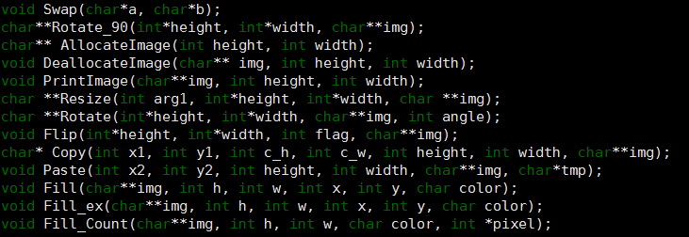

일단 다음과 같은 함수들을 만들었다.

//TODO각 함수들 내용 붙여주면서 설명해주기 간략하게

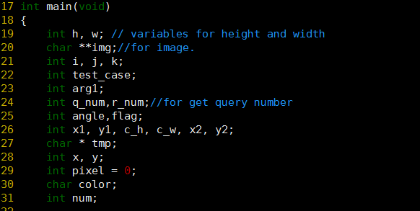

메인 함수에서는 다음과 같이 변수들을 선언했다.

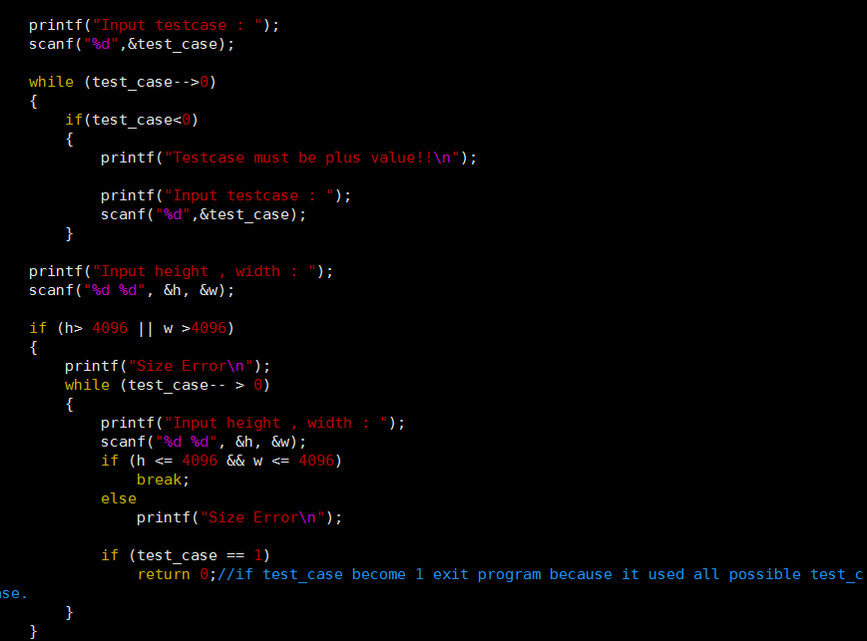

테스트 케이스, 즉 이미지와 가로 세로 길이를 총 몇번을 입력 받을 지를 입력 받는 부분이고 윗부분의 반복문은 메인함수 전역에 걸쳐서 루프를 돌렸다.

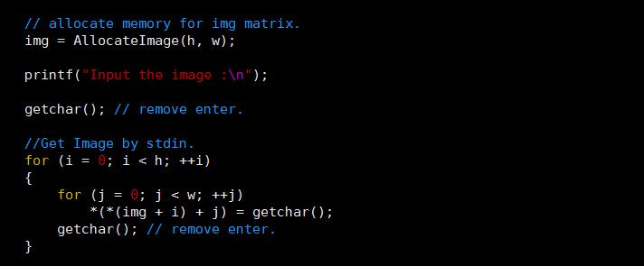

img에 메모리를 할당하고 실제 image를 입력받는다.

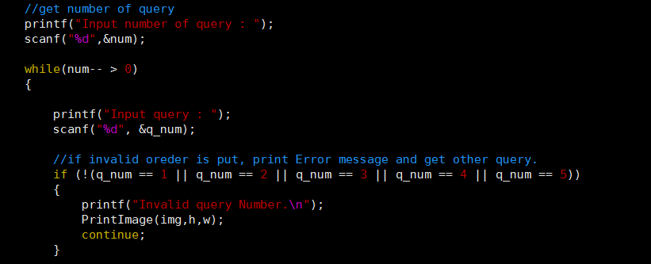

입력받고 싶은 query의 수를 num에 입력 받고 그리고 반복문 안에서는 query를 입력 받아 각 기능별 함수를 실행한다. 각 쿼리는 스위치문으로 분기를 만들었다.

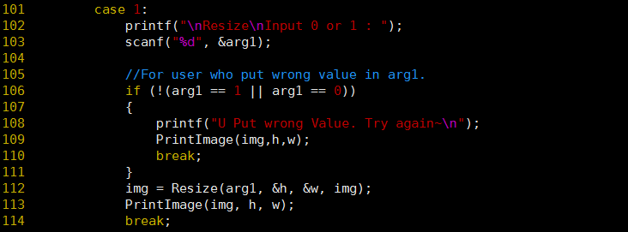

case1은 query에 1이 들어갔을 때 arg1의 값을 입력받아 1일 때는 두배 축소 그리고 0 일때는 두배 확대가 되게 만드는 Resize의 함수를 img 로 반환 시키고 출력을 해줬다.(출력을 할때는 PrintImage() 함수를 호출해줬다.)

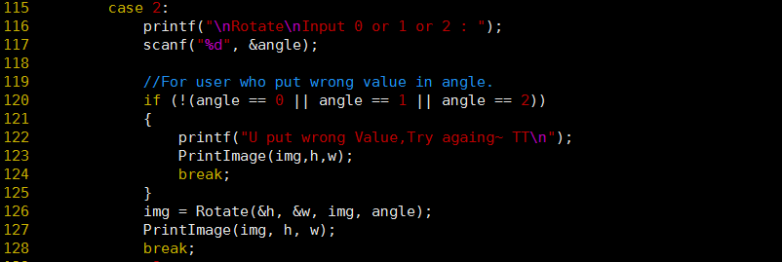

case2는 query에 2가 들어갔을 때 실행되며 입력되는 angle 값 0,1,2에 따라 90도,180도 270도 회전하게 해서 그 값을 반환하는 Rotate함수를 호출해준다.

만약 angle 값에 0,1,2 이외의 값이 들어갔을 경우는 기존 이미지를 출력해주며 다시 query를 입력받게했다.

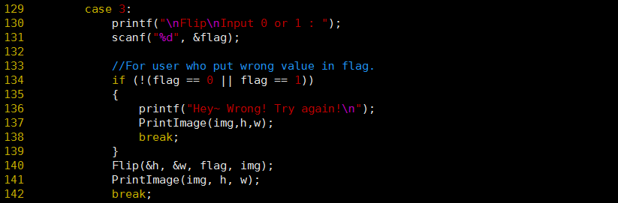

case3은 query에 3이 들어갔을 때 실행되고 flag값 0,1 에 상하반전, 좌우반전이 일어나게끔 하는 Flip()함수를 호출해 준다.만약에 flag에 0이나 1이 아닌 값이 들어갈 경우 에러메세지를 출력해주고 그 전 이미지를 출력해주며 다시 query를 입력받게끔 했다.

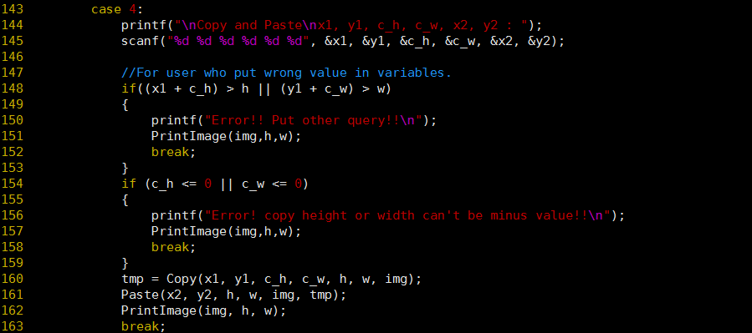

case4는 copy & paste함수를 주는데 올바르지 않은 값이 들어갔을 때는 에러메세지를 출력하게끔 해줬다.

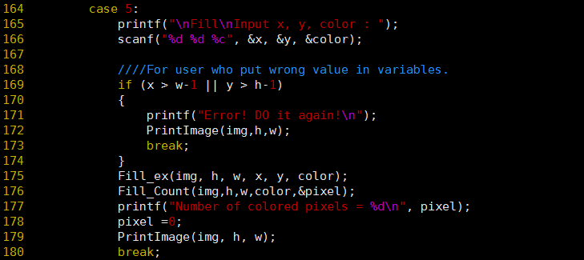

case5는 query에 5가 입력이 되었을 때 실행이 되며 입력한 x와 y의 값이 기존 이미지 값의 범위를 벗어날 때 에러메세지를 출력해준다. 바른 값이 들어갔을 경우 Fill_ex를 호출해준다. Fill_ex는 Fill 함수를 호출해주는 역할을 한다.Fill_Count는 바뀐 color의 갯수를 세어주는 함수이다.

2.4 & 2.5 시험 및 평가

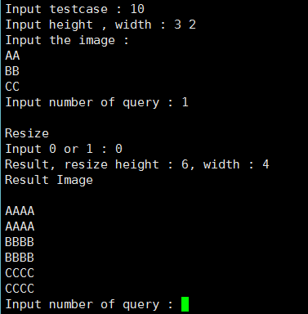<그림 1>

위와 같이 입력이 들어갔고 query1에 확대하는 기능이 잘 동작하였다.

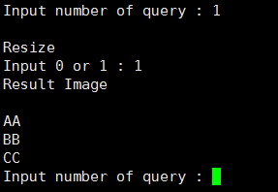<그림 2>

쿼리를 축소해 보았다. 그 다음 예제의 편의를 위해서 <그림 1> 의 img를 쓰겠다.

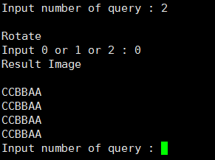<그림 3>

<그림1>의 img에서 90도 만큼(0) 시계방향으로 잘 돌아갔다.

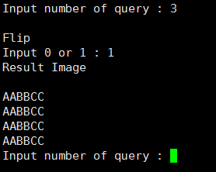<그림 4>

input으로 0 혹은 1이 들어갔는데 이때 1은 수직 방향에 대해서 Flip 즉 뒤집어주는 기능을 한다.

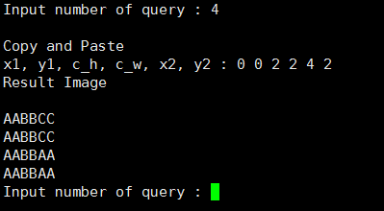<그림 5>

잘 복사 되고 잘 붙여넣어 졌다.

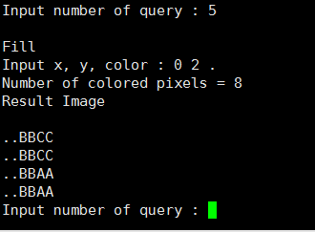<그림 6>

이 역시 x와 y의 좌표에 맞게 그와 인접한 것들이 입력한 color로 잘 바뀌었다.

각 함수에서 입력이 들어 갈때 올바른 값이 들어가지 않을 경우 전단계로 돌아가서 다시 새로운 query를 받게 했으며 이 때 testcase는 한번 소모 했다고 판단했다.

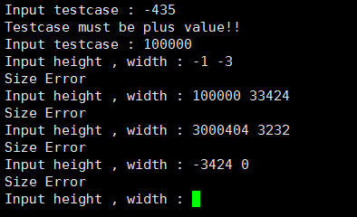<그림7>

가로와 세로의 길이 역시 문제의 제한 조건에 맞게 맞추었다. 제한 조건에 맞지 않게 나올 경우 “Size Error”를 출력하며 다시 가로와 세로의 길이를 요구하게 만들었다.

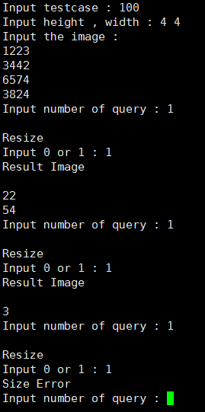<그림8>

resize를 이용해 계속 img를 줄였을 때 가로나 세로가 1보다 작아질 경우

“Size Error”를 출력하게 만들었다. 물론 이 때 사이즈는 축소하지 않았다. 아래 <그림9>는 사이즈를 축소하지 않았음을 query1의 확대 기능으로 보여주는 그림이다.

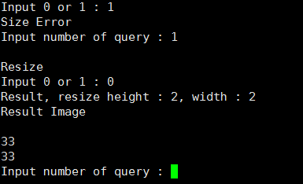<그림9>

2.6 보건 및 안정

정적 배열 선언 금지 및 전역 변수 사용 금지 등 다양한 제약 사항을 확인했고 이에 따라 구현하기 위해 노력했고 최대한 모듈화를 시켜서 스파게티 코드가 되지 않게끔 노력했다. 모듈화를 통해 프로그램의 안정성을 늘렸다.

2.7 생산성과 내구성



메모리를 분배하고 또한 해제하고 출력해주는 함수를 따로 만듬으로서 효율적인 배치를 했다.

2.8 산업 표준

(프로젝트의 산업 표준 관련 요구사항 기술)

기본적으로 gcc컴파일러의 ansi C표준을 준수하여 프로젝트가 제작 되며, 학생들은 리눅스 서버를 접속하여 프로젝트를 진행하므로 해당 서버에 접속할 수 있는 데스크탑과 ssh접속 프로그램을 제공한다. 접속하는 리눅스 서버에 각 학생들에게 하위 계정을 발급하여 할당받는 용랴야에 한하여 자유롭게 이를 이용하여 프로젝트를 진행할 수 있는 환경을 제공한다.

1. **기 타**

3.1 환경 구성

(프로젝트의 수행 시 수행 환경에 관련된 내용 기술)

학생들이 리눅스 서버를 접속하여 프로젝트를 진행하므로 해당 서버에 접속할 수 있는 데스크탑과 ssh 접속 프로그램을 제공한다. 접속하는 리눅스 서버에 각 학생들에게 하위 계정을 발급하여 할당받는 용량에 한하여 자유롭게 이를 이용하여 프로젝트를 진행할 수 있는 환경을 제공한다.

3.2 참고 사항

(프로젝트의 수행 시 참고 사항에 대해서 기술)

각 기능들을 함수로 다 모듈화 함으로써 프로그램의 길이가 길지 않다.

1학기에 이어 두 학기로 이어지는 프로그램 수업으로 프로그래밍의 문법적 부분에 추가적으로 간단한 알고리즘을 포함하여 프로젝트 완성 시 성취감으로 인한 흥미 유발과 또한 두 학기 동안 배워온 단편적인 지식들을 하나의 프로젝트로 완성함에 따른 실력 향상에 초점을 맞추어야 한다.

3.3 팀 구성

개인이 1팀을 구성한다.

3.4 수행기간

2017/11/07 (화요일) 23:59:59 까지

공지된 프로젝트 수행기간 내에 프로그램을 완성하고 문서를 작성할 수 있어야 한다.